ГОСТ 21.206-93 (1995) - СПДС. Условные обозначения трубопроводов
ГОСТ 21.206-93
МЕЖГОСУДАРСТВЕННЫЙ СТАНДАРТ
СИСТЕМА ПРОЕКТНОЙ ДОКУМЕНТАЦИИ
ДЛЯ СТРОИТЕЛЬСТВА
УСЛОВНЫЕ ОБОЗНАЧЕНИЯ ТРУБОПРОВОДОВ
МЕЖГОСУДАРСТВЕННАЯ НАУЧНО-ТЕХНИЧЕСКАЯ КОМИССИЯ ПО
СТАНДАРТИЗАЦИИ И ТЕХНИЧЕСКОМУ НОРМИРОВАНИЮ В СТРОИТЕЛЬСТВЕ
МОСКВА

Предисловие
1 РАЗРАБОТАН Государственным проектным, конструкторским и научно-исследовательским институтом “СантехНИИпроект” и Центральным научно-исследовательским и проектноэкспериментальным институтом по методологии, организации, экономике и автоматизации проектирования (ЦНИИпроект)
ВНЕСЕН Госстроем России
2 ПРИНЯТ Межгосударственной научно-технической комиссией по стандартизации и техническому нормированию в строительстве 10 ноября 1993 г.
За принятие проголосовали:
Наименование государства | Наименование органа государственного управления строительством
Азербайджанская Республика | Госстрой Азербайджанской Республики
Республика Армения | Госупрархитектуры Республики Армения
Республика Беларусь | Госстрой Республики Беларусь
Республика Казахстан | Минстрой Республики Казахстан
Кыргызская Республика | Госстрой Кыргызской Республики
Российская Федерация | Госстрой России
Республика Таджикистан | Госстрои Республики Таджикистан
Украина | Минстройархитектуры Украины

3 ВВЕДЕН В ДЕЙСТВИЕ с 1 июля 1994 г. в качестве государственного стандарта Российской Федерации Постановлением Госстроя России от 5 апреля 1994 г. № 18—30
4 ВЗАМЕН ГОСТ 21.106—78
5 ПЕРЕИЗДАНИЕ. Август 1995 г.
МЕЖГОСУДАРСТВЕННЫЙ СТАНДАРТ
Система проектной документации для строительства
УСЛОВНЫЕ ОБОЗНАЧЕНИЯ ТРУБОПРОВОДОВ
System of building design document.
Pipelines. Symbols for presentation
Дата введения 1994—07—01
1 Настоящий стандарт устанавливает условные обозначения трубопроводов и их элементов на чертежах и схемах технологических, тепломеханических, санитарно-технических и других систем, сетей, коммуникаций при проектировании предприятий, зданий и сооружений различного назначения.
2 Условное обозначение трубопровода состоит из графического условного обозначения или упрощенного изображения трубопровода и буквенно-цифрового или цифрового обозначения транспортируемой среды, характеризующего ее вид, назначение и параметры.
Буквой или первой цифрой обозначают вид транспортируемой среды, последующими цифрами — назначение и/или параметры транспортируемой среды.
3 Графические условные обозначения и упрощенные изображения трубопроводов и их элементов приведены в таблице 1.
4 Видимые участки проектируемых трубопроводов изображают сплошной толстой основной линией, невидимые (например, в перекрытых каналах) — штриховой линией той же толщины.
Существующие трубопроводы изображают соответственно сплошной или штриховой тонкой линией.
Таблица 1
Наименование | Упрощенное изображение | Условное обозначение
1 Трубопровод |  | 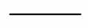
2 Трубопровод с вертикальным стояком, направленным вниз  3 Трубопровод с вертикальным стояком, направленным вверх | 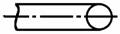
4 Трубопровод гибкий | 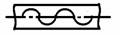
5 Пересечение трубопроводов без соединения | 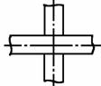 | 
6 Соединение элементов трубопровода
а) общее назначение |  | 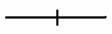
б) фланцевое | 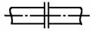 | 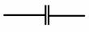
в) муфтовое резьбовое | 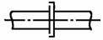 | 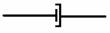
г) муфтовое быстро-разъемное | 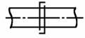 | 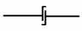
д) раструбное |  | 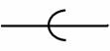
7 Конец трубопровода с заглушкой (пробкой):
а) общее обозначение | 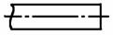 | 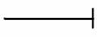
б) фланцевый | 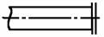 | 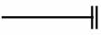
в) муфтовый резьбовой | 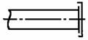 | 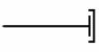
г) раструбный | 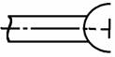 | 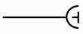
8 Части соединительные трубопровода:
а) крестовина* | 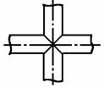 | 
б) тройник* | 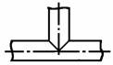 | 
в) отвод* |  | 
г) переход |  | 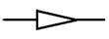
* Изображают в соответствии с их действительной конфигурацией
5 При изображении трубопровода на чертеже (схеме) буквенно-цифровые или цифровые обозначения указывают на полках линий-выносок или над линией трубопровода, а в необходимых случаях — в разрывах линий трубопроводов (рисунок 1).
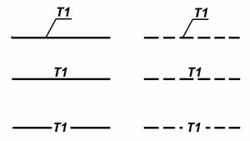
Рисунок 1
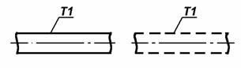
Рисунок 2
6 При упрощенных графических изображениях трубопровода ( две линии) буквенно-цифровые или цифровые обозначения указывают на полках линий-выносок (рисунок 2) или непосредственно над графическим изображением трубопровода (рисунок 3).
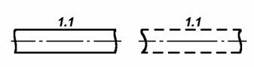
Рисунок 3
7 Количество проставляемых буквенно-цифровых или цифровых обозначений на линиях трубопроводов должно быть минимальным, но обеспечивающим понимание чертежа (схемы).
УДК 691:002:006.354 Ж01 ОКСТУ 0021
Ключевые слова: чертежи, схемы, условные обозначения трубопроводов, условные обозначения элементов трубопроводов

